汶上县行政审批服务局2023年政府信息公开工作年度报告
本报告由汶上县行政审批服务局按照《中华人民共和国政府信息公开条例》（以下简称《条例》）和《中华人民共和国政府信息公开工作年度报告格式》（国办公开办函〔2021〕30号）要求编制。
本报告内容包括总体情况、主动公开政府信息情况、收到和处理政府信息公开申请情况、政府信息公开行政复议和行政诉讼情况、存在的主要问题及改进情况、其他需要报告的事项等六部分内容。
本报告所列数据的统计期限自2023年1月1日起至2023年12月31日止。本报告电子版可在“中国·汶上”政府门户网站（http://www.wenshang.gov.cn/）查阅或下载。如对本报告有疑问，请与汶上县行政审批服务局联系（地址：汶上县新世纪路996号，联系电话：0537-7260989）。
一、总体情况
（一）主动公开情况
门户网站主动公开的政府信息主要包括信息公开、工作动态、部门文件、批前公示等内容。2023年，汶上县行政审批服务局全年政府信息主动公开数150条，其中工作动态59条、通知公告22条、批前公示64条、政协委员提案答复5条。
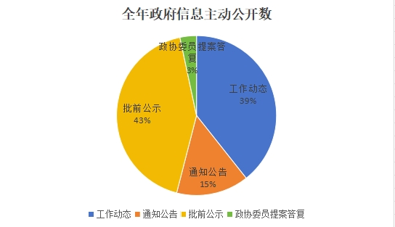
（二）依申请公开情况
2023年，全年共办理政府信息公开申请2件，其中：企业申请1件、自然人申请1件，主要集中在投资项目建设审批方面，所有申请答复率100%。
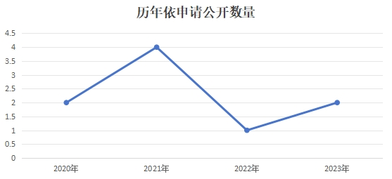
（三）政府信息管理情况
一是坚持严格发布，按照“谁制作、谁发布、谁负责”实行“先审查、后公开”和“一事一审”原则。二是严格信息类型，明确禁止公开类信息、可不予公开类信息、主动公开类信息与依申请公开类信息分类。三是严格审核审查，严格内容审核、时效性审核、同一性审核和保密审查，含国家秘密、商业秘密、个人隐私的信息一律不公开。四是严格发布程序，按照整理草拟、审核审查、录入发布、页面检查，确保发布信息质量。
（四）政府信息公开平台建设情况
一是打造政务公开专区，构筑政务公开新阵地。线下，在政务服务中心一楼市民客厅打造政务公开专区，为群众提供便捷权威的政府信息公开平台，营造安全方便省心的办事环境。线上，打造掌上政务公开区，设置平板电脑、智能手机等移动电子设备，关联“爱山东”网站，提供便捷权威的政府信息公开平台。二是以政务公开推进“一件事一次办”。建设融合“市民客厅”、政务公开体验区、自助服务体验区三区一体的智慧服务体验区。推进政务服务“一件事”办理新模式，在局微信公众号发布“一件事一次办”服务指南。设置企业全生命周期服务专区，实现办事透明化，打造“0材料0证明”大厅。2023年5月，县政务服务中心智慧服务体验区被市列为“汶上县政务服务线上办理标准化试点”。三是以政务公开为抓手，全面铺开“自助速办、免证速办”。在县政务服务中心、镇街便民服务中心和重点社区社区便民服务站配置20台“政务服务一体机”，实现办事服务指南全公开；积极推广应用政务服务“爱山东”APP，梳理并公布1135项“全程网办”政务服务事项清单和110项“掌上办理”事项清单。
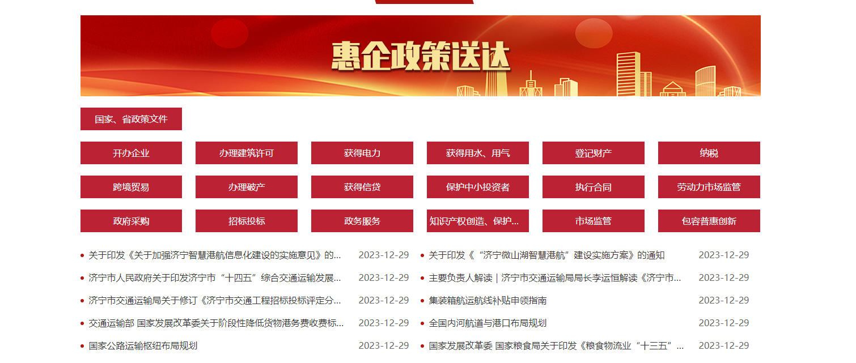
（五）监督保障
成立了由主要负责人任组长，分管负责人任副组长，各科室负责人为小组成员的政府信息公开工作领导小组。制定政府信息公开工作制度，严格落实保密审查工作要求及信息公开审核制度，督促相关人员做到政务信息的及时上传与公开，并确保内容准确、真实、有效。对依申请公开信息，确保答复形式规范、征求意见程序合法合规，促进政府信息公开标准化、规范化、法制化。
二、主动公开政府信息情况
第二十条第（一）项
信息内容 | 本年制发件数 | 本年废止件数 | 现行有效件数
规章 | 0 | 0 | 0
行政规范性文件 | 0 | 0 | 0
第二十条第（五）项
信息内容 | 本年处理决定数量
行政许可 | 26193
第二十条第（六）项
信息内容 | 本年处理决定数量
行政处罚 | 0
行政强制 | 0
第二十条第（八）项
信息内容 | 本年收费金额（单位：万元）
行政事业性收费 | 0
三、收到和处理政府信息公开申请情况
（本列数据的勾稽关系为：第一项加第二项之和，等于第三项加第四项之和） |  |  | 申请人情况
 |  |  | 自然人 | 法人或其他组织 |  |  |  |  | 总计
 |  |  | 自然人 | 商业  企业 | 科研  机构 | 社会公益组织 | 法律服务机构 | 其他 | 总计
一、本年新收政府信息公开申请数量 |  |  | 1 | 1 | 0 | 0 | 0 | 0 | 2
二、上年结转政府信息公开申请数量 |  |  | 0 | 0 | 0 | 0 | 0 | 0 | 0
三、本年度办理结果 | （一）予以公开 |  | 1 | 1 | 0 | 0 | 0 | 0 | 2
三、本年度办理结果 | （二）部分公开（区分处理的，只计这一情形，不计其他情形） |  | 0 | 0 | 0 | 0 | 0 | 0 | 0
三、本年度办理结果 | （三）不予公开 | 1.属于国家秘密 | 0 | 0 | 0 | 0 | 0 | 0 | 0
三、本年度办理结果 | （三）不予公开 | 2.其他法律行政法规禁止公开 | 0 | 0 | 0 | 0 | 0 | 0 | 0
三、本年度办理结果 | （三）不予公开 | 3.危及“三安全一稳定” | 0 | 0 | 0 | 0 | 0 | 0 | 0
三、本年度办理结果 | （三）不予公开 | 4.保护第三方合法权益 | 0 | 0 | 0 | 0 | 0 | 0 | 0
三、本年度办理结果 | （三）不予公开 | 5.属于三类内部事务信息 | 0 | 0 | 0 | 0 | 0 | 0 | 0
三、本年度办理结果 | （三）不予公开 | 6.属于四类过程性信息 | 0 | 0 | 0 | 0 | 0 | 0 | 0
三、本年度办理结果 | （三）不予公开 | 7.属于行政执法案卷 | 0 | 0 | 0 | 0 | 0 | 0 | 0
三、本年度办理结果 | （三）不予公开 | 8.属于行政查询事项 | 0 | 0 | 0 | 0 | 0 | 0 | 0
三、本年度办理结果 | （四）无法提供 | 1.本机关不掌握相关政府信息 | 0 | 0 | 0 | 0 | 0 | 0 | 0
三、本年度办理结果 | （四）无法提供 | 2.没有现成信息需要另行制作 | 0 | 0 | 0 | 0 | 0 | 0 | 0
三、本年度办理结果 | （四）无法提供 | 3.补正后申请内容仍不明确 | 0 | 0 | 0 | 0 | 0 | 0 | 0
 | （五）不予处理 | 1.信访举报投诉类申请 | 0 | 0 | 0 | 0 | 0 | 0 | 0
 | （五）不予处理 | 2.重复申请 | 0 | 0 | 0 | 0 | 0 | 0 | 0
 | （五）不予处理 | 3.要求提供公开出版物 | 0 | 0 | 0 | 0 | 0 | 0 | 0
 | （五）不予处理 | 4.无正当理由大量反复申请 | 0 | 0 | 0 | 0 | 0 | 0 | 0
 | （五）不予处理 | 5.要求行政机关确认或重新出具已获取信息 | 0 | 0 | 0 | 0 | 0 | 0 | 0
 | （六）其他处理 | 1.申请人无正当理由逾期不补正、行政机关不再处理其政府信息公开申请 | 0 | 0 | 0 | 0 | 0 | 0 | 0
 | （六）其他处理 | 0 | 0 | 0 | 0 | 0 | 0 | 0 | 0
 | （六）其他处理 | 0 | 0 | 0 | 0 | 0 | 0 | 0 | 0
 | （七）总计 |  | 1 | 1 | 0 | 0 | 0 | 0 | 2
四、结转下年度继续办理 |  |  | 0 | 0 | 0 | 0 | 0 | 0 | 0
四、政府信息公开行政复议和行政诉讼情况
行政复议 |  |  |  |  | 行政诉讼
结果维持 | 结果  纠正 | 其他  结果 | 尚未  审结 | 总计 | 未经复议直接起诉 |  |  |  |  | 复议后起诉
 |  |  |  |  | 结果  维持 | 结果  纠正 | 其他  结果 | 尚未  审结 | 总计 | 结果  维持 | 结果  纠正 | 其他  结果 | 尚未  审结 | 总计
0 | 0 | 0 | 0 | 0 | 0 | 0 | 0 | 0 | 0 | 0 | 0 | 0 | 0 | 0
五、存在的主要问题及改进情况
一是认识不充分。对“主动公开”、“依申请公开”和“不予公开”界定不够准确，认识还不够到位，政府信息公开工作仍存在信息公开不全面的问题。二是公开及时性有待加强。虽然能够做到“应公开、尽公开”，但公开的及时性需进一步加强。三是在重点领域信息公开、基层政务公开等部分仍存在薄弱环节，还有提升空间。
下一步，我局要进一步抓好政府信息公开工作，健全政府信息公开管理制度，科学分工，明确责任，加强政府信息公开规范化建设。加强对重点工作信息的公开，保证信息质量、打造信息亮点。加强信息公开人员业务培训，提高认识，规范管理，确保政务信息公开工作规范、及时、透明、高效。
六、其他需要报告的事项
（一）依据《政府信息公开信息处理费管理办法》收取信息处理费的情况
2023年，县行政审批服务局依据《政府信息公开信息处理费管理办法》，无收取信息处理费情况。
（二）本行政机关落实上级年度政务公开工作要点情况
2023年，我局严格按照政府信息公开工作要求，结合本部门单位承担的职责，全面推进政务信息公开，严格信息管理，健全工作机制，紧扣行政审批及“放管服”重大政策，加强发布解读，做好财政资金信息公开，按要求公开单位预决算、三公经费等相关财政资金信息，积极回应企业群众关注热点，畅通企业诉求反应渠道，切实提高政务信息公开效能。
（三）人大代表建议和政协提案办理结果公开情况
2023年，汶上县行政审批服务局共承办县人大代表建议0件、县政协委员提案5件，提案已在规定时限内办复完毕，并作出了书面答复。2023年本单位未承办省级、市级人大代表建议和政协委员提案。
所有建议、提案均在规定时限内办理完毕，并在县政府门户网站设立专题专栏，集中展示建议、提案办理结果及办理总体情况信息。
（四）年度政务公开工作创新情况
打造政务公开专区，构筑政务公开新阵地。线下，在政务服务中心一楼市民客厅打造政务公开专区，为群众提供便捷权威的政府信息公开平台，营造安全方便省心的办事环境。线上，打造掌上政务公开区，设置平板电脑、智能手机等移动电子设备，关联“爱山东”网站，提供便捷权威的政府信息公开平台。建设融合“市民客厅”、政务公开体验区、自助服务体验区三区一体的智慧服务体验区。2023年5月，汶上县政务服务中心智慧服务体验区被市列为“汶上县政务服务线上办理标准化试点”。

